選擇題（每題10分，共60分）
6

第2章 2-1認識物質(1)
2上
( Ａ ) 1. 「使用濾紙分離糖水與木炭粉」是利用物質的何種性質？
(A)顆粒大小的不同 (B)附著力的差異
(C)是否溶解的差異 (D)沸點高低的不同。
( Ｂ ) 2. 下列哪一個現象屬於化學變化？
(A)蠟油蒸發為氣態蠟 (B)鐵釘生鏽
(C)水結成冰 (D)金熔化後製成飾品。
( Ｂ ) 3. 能通過濾紙的液體屬於下列何種物質？
(A)一定是純物質 (B)可能是純物質，也可能是混合物
(C)一定是混合物 (D)以上皆非。
( Ｂ ) 4. 物質發生物理變化時，下列何者一定不會改變？
(A)溫度 (B)組成成分
(C)物質狀態 (D)體積。
( Ｄ ) 5. 將食鹽水倒入蒸發皿中加熱，最後可獲得食鹽結晶，是利用物質的何種性質？
(A)附著力的差異 (B)是否溶解的差異
(C)顆粒大小的不同 (D)沸點高低的不同。
( Ａ ) 6. 利用漏斗過濾溶液時，下列何種操作方式才是正確的？
(A)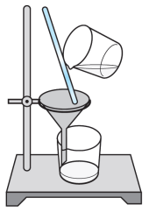 (B)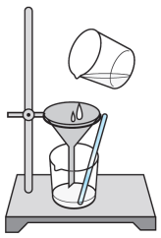 (C)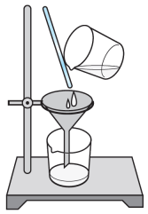 (D)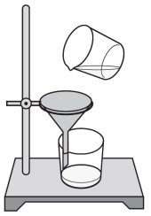
填充題（每格8分，共40分）
1. 根據形狀與體積的特性可將物質分為三態，請根據敘述填入下列各物質的狀態：
(1) 不受外力時，形狀、體積均固定的物質：。
(2) 形狀不一定、體積固定的物質：。
(3) 形狀與體積皆不固定的物質：。
2. 物質的性質：
(1) 可用觀察、測量或其他不改變物質組成之方法察覺的性質，屬於性質。
(2) 物質經由化學變化後表現的特性，屬於性質，常見者為可燃性、助燃性、活潑性、酸鹼性等。
選擇題（每題10分，共60分）
7

第2章 2-1認識物質(2)
2上
( Ａ ) 1. 濾紙可讓顆粒大的物質留下，讓顆粒小的物質通過，這種使物質分離的方法名稱為何？
(A)過濾法 (B)溶解法
(C)濾紙法 (D)孔隙法。
( Ｂ ) 2. 下列哪一項是汽油的化學性質？
(A)為液態物質 (B)可以與保麗龍反應
(C)具有揮發性 (D)不固定的熔點。
( Ｄ ) 3. 一輛行駛中的車輛因爆胎造成翻車而爆炸，試問爆胎與爆炸各屬於何種變化？
(A)兩者皆為物理變化
(B)兩者皆為化學變化
(C)前者屬於化學變化，後者屬於物理變化
(D)前者屬於物理變化，後者屬於化學變化。
( Ｃ ) 4. 下列何種物質的體積和形狀均會隨容器而改變？
(A)紅墨水 (B)砝碼
(C)空氣 (D)冰塊。
( Ｃ ) 5. 下列何種物質具有固定的沸點？
(A)鮮乳 (B)海水
(C)純水 (D)葡萄汁。
( Ｂ ) 6. 燒酒雞快煮沸時會傳出濃濃的酒香，造成此現象的主因為何？
(A)水的沸點較低 (B)酒精的沸點較低
(C)水的份量較多 (D)酒精的份量較多。
填充題（每格10分，共40分）
1. 物質依其組成成分可分為純物質與混合物，其中具有一定的性質；而會隨著其中所含物質的比例不同而有所變化。
2. 試根據下列物質的變化，以代號回答問題：
(A)紙張撕成小碎片 | (B)光合作用 | (C)煎蛋
(D)水沸騰 | (E)呼吸作用 | (F)木炭粉燃燒
(G)水銀的熱脹冷縮 | (H)蠟燭熔化成蠟油 | (I)色布日晒褪色
(1) 哪些是物理變化？。
(2) 哪些是化學變化？。
選擇題（每題10分，共40分）
8

第2章 2-2水溶液(1)
2上
( Ｃ ) 1. 下列哪兩種物質混合後，其混合物無法稱之為溶液？
(A)碘＋酒精 (B)水＋方糖
(C)油＋水 (D)食鹽＋水。
( Ｄ ) 2. 小婷將100 g的酒精和10 g的碘調製成溶液，試問其中何者屬於溶劑？
(A)碘及酒精均不是溶劑 (B)碘及酒精的混合物
(C)碘 (D)酒精。
( Ｂ ) 3.在200公克的水中加入多少食鹽，才可調製出重量百分濃度為20％的食鹽水？
（假設食鹽可完全溶解）
(A)60公克 (B)50公克
(C)40公克 (D)30公克。
( Ａ ) 4. 若有一杯飽和硫酸銅水溶液，在溫度不變時若增加水量，充分攪拌後，仍有固體殘留，則下列敘述何者正確？
(A)溶解量增加，顏色不變 (B)溶解量不變，顏色改變
(C)溶解量及顏色均不變 (D)溶解量及顏色均改變。
填充題（每格6分，共60分）
1. 糖水為水溶液，其中糖稱為、水稱為。
2.溶液的重量百分濃度可用P％表示：
P％＝ ×100％＝ ×100％
P％＝ ×100％。
3.市售的酒類產品，瓶裝上標示的是濃度。例如標示4.5％的啤酒，表示每100毫升的啤酒溶液中含有的酒精。
4. 有一杯糖水溶液中沒有沉澱物，但卻無法再溶解更多的糖，則此杯糖水是屬於；若此杯糖水還可再溶解更多的糖，此杯糖水則屬於。
選擇題（每題8分，共40分）
9

第2章 2-2水溶液(2)
2上
( Ｄ ) 1. 下列何種方法可提高冰糖在水中的溶解量？
(A)加入更多冰糖 (B)減少水量
(C)用冰水溶解冰糖 (D)將水加熱，使水溫上升。
( Ｂ ) 2.下列何者不屬於「擴散現象」？
(A)將香水百合放在講桌上，不久後整個教室都充滿了香味
(B)上完體育課後，發現整件運動服都溼溼黏黏的
(C)在清水中滴一滴紅墨水，過一會兒整杯水都變成紅色的
(D)把方糖丟入水裡，過一段時間後整杯水嘗起來都一樣甜。
( Ｃ ) 3.有關擴散現象中粒子運動情形的敘述，下列何者錯誤？
(A)粒子由濃密的區域往稀疏的區域移動
(B)擴散現象將使粒子均勻分布於溶液中
(C)溫度越低，擴散運動的速度越快
(D)粒子達到均勻分布時，粒子仍然繼續不斷運動。
( Ｂ ) 4.食鹽在25℃時，溶解度為36公克∕100公克水，則同溫下的飽和食鹽水的重量百分比濃度應為多少？
(A)25.0％ (B)26.5％
(C)36.0％ (D)36.5％。
( Ｃ ) 5.將20 g的食鹽加入100 g的水中，充分攪拌後，若有5 g的食鹽沉澱無法溶解，則該食鹽水溶液的溶解度應如何表示？
(A)25公克∕100公克水 (B)20公克∕100公克水
(C)15公克∕100公克水 (D)5公克∕100公克水。
填充題（每格10分，共60分）
1. 假設硝酸鉀在20℃時，溶解度為30公克∕100公克水，小琪分別在甲、乙、丙三試管中加入不同質量的硝酸鉀和水，並用玻璃棒攪拌均勻。請回答下列問題：
甲試管：硝酸鉀4.0 g＋10 mL的20℃蒸餾水
乙試管：硝酸鉀3.0 g＋10 mL的20℃蒸餾水
丙試管：硝酸鉀2.4 g＋10 mL的20℃蒸餾水
(1) 試管中仍有殘留未溶解的硝酸鉀 g。
(2) 承上題，若欲使試管中殘留的硝酸鉀完全溶解，可以水溫（填提高或降低）或水量（填增加或減少）。
(3) 試管是未飽和溶液，若再加入 g的硝酸鉀則可使溶液達飽和。
選擇題（每題8分，共40分）
10

第2章 2-3空氣的組成
2上
( Ｂ ) 1. 有些氣體在空氣中的含量相當固定，但是有些氣體的含量則會隨著地點和氣候而改變，試問這些變動氣體包含下列何者？
甲.氬氣；乙.二氧化碳；丙.水氣。
(A)甲乙丙 (B)乙丙
(C)甲乙 (D)丙。
( Ｂ ) 2. 將火柴餘燼放入裝有氣體的廣口瓶中，則下列哪一種氣體將使火柴餘燼復燃？
(A)氮氣 (B)氧氣
(C)二氧化碳 (D)氦氣。
( Ａ ) 3. 德國氫氣飛船興登堡號橫越大西洋前往美國，在即將飛抵終點時，突然在空中起火爆炸，造成重大傷亡，若要避免這種意外發生，飛船內填充的氣體，可改用下列哪一種？
(A)氦氣 (B)氧氣
(C)臭氧 (D)氯氣。
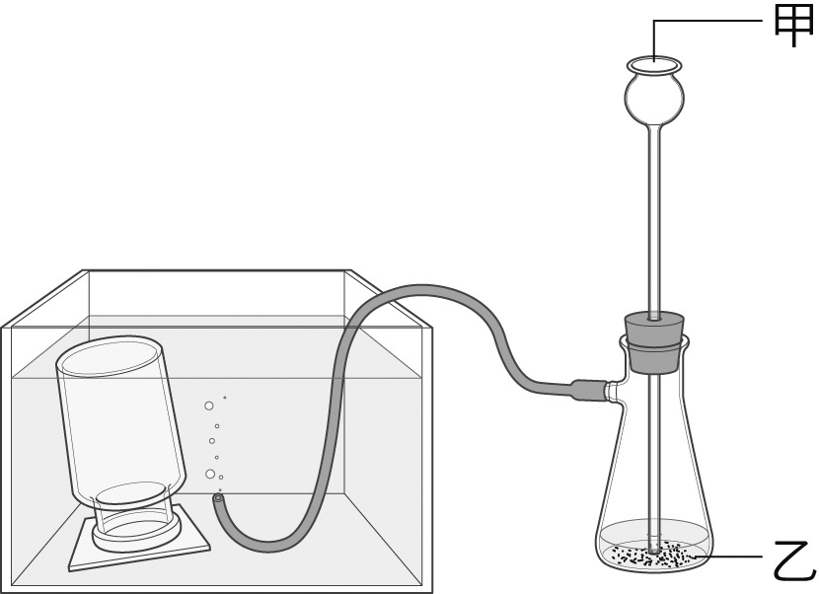
( Ａ ) 4. 利用右圖的裝置製備氧氣，下列敘述何者正確？
(A)由甲滴入雙氧水 (B)由甲收集氧氣
(C)乙為大理石碎塊 (D)乙為一氧化錳。
( Ａ ) 5. 將點燃的木炭粉放入純氧氣瓶中，會發生下列何種現象？
(A)木炭粉劇烈燃燒，並產生強烈光芒
(B)木炭粉鎂帶呈紅熱狀態，但不會起火燃燒
(C)木炭粉立刻熄滅，並冒出白色煙霧
(D)木炭粉不會產生任何變化。
填充題（每格6分，共60分）
1. 空氣是無色、無味、無臭的氣體，乾燥空氣中所占比例由多而少的成分依次為：
、、，分別約占空氣體積的78％、21％、0.9％。
2. 惰性氣體又稱為氣體，其中，可防止金屬與氧反應，常用於焊接金屬；街道上廣告霓虹燈若要發出紅光，可以在燈管內通入。
3. 在實驗室裡，可利用法收集氧氣；當收集的氣體具有的特性時，即可利用此方法。
4. 利用大理石與稀鹽酸反應，可製備氣體，此氣體可利用來檢驗其是否存在。

